9.9缅怀毛主席，毛主席与邓小平谁准确地预见了未来？
又是一年9.9，转眼毛主席已经逝世49年了，本篇摘录毛主席与邓小平的一些预言，与读者朋友们一起来学习，权做是对毛主席的一种纪念吧。
中央文献研究室《毛泽东年谱》：
【（1962年）8月9日主持中共中央工作会议中心小组会议。......毛泽东多次插话。他说：搞单干，两年都不要，一年多就会出现阶级分化，其中有共产党的支部书记，贪污多占，讨小老婆，放高利贷，买地；另一方面是贫苦农民破产，其中有四属户、五保户，这恰恰是我们的社会基础，是我们的依靠。你是站在三分之一的富裕农户的立场上，还是站在三分之二的基本农民群众的立场上？问题就是这样摆在我们的面前。】
毛主席预言：
1、如果搞单干，一定会出现阶级分化；
2、如果搞单干，一定会有共产党的干部贪污多占；
3、如果搞单干，一定会有共产党干部讨小老婆；
4、如果搞单干，一定会有共产党干部放高利贷；
5、如果搞单干，一定会有共产党干部买地。
毛主席的这些预言是否准确？请读者朋友们自己判断。
《邓小平文选》第三卷《建设有中国特色的社会主义》（一九八四年六月三十日）：
【如果走资本主义道路，可以使中国百分之几的人富裕起来，但是绝对解决不了百分之九十几的人生活富裕的问题。而坚持社会主义，实行按劳分配的原则，就不会产生贫富过大的差距，再过二十年、三十年，我国生产力发展起来了，也不会两极分化。】
《邓小平文选》第三卷《搞资产阶级自由化就是走资本主义道路》：
【我们大陆坚持社会主义，不走资本主义的邪路。社会主义与资本主义不同的特点就是共同富裕，不搞两极分化。创造的财富，第一归国家，第二归人民，不会产生新的资产阶级。】
《邓小平文选》第三卷《改革是中国发展生产力的必由之路》：
【至于不搞两极分化，我们在制定和执行政策时注意到了这一点。如果导致两极分化，改革就算失败了。会不会产生新的资产阶级？个别资产阶级分子可能会出现，但不会形成一个资产阶级。】
《邓小平文选》第三卷《社会主义和市场经济不存在根本矛盾》：
【只要我国经济中公有制占主体地位，就可以避免两极分化。......我相信，随着经济的发展，随着科学文化和教育水平的提高，随着民主和法制建设的加强，目前社会上那些消极的现象也必然会逐步减少并最终消除。】
《邓小平文选》第三卷《一靠理想二靠纪律才能团结起来》：
【如果我们的政策导致两极分化，我们就失败了；如果产生了什么新的资产阶级，那我们就真是走了邪路了。】
邓小平预言：
1、再过二十年、三十年，我国生产力发展起来了，也不会两极分化；
2、只要我国经济中公有制占主体地位，就可以避免两极分化；
3、坚持社会主义，实行按劳分配的原则，就不会产生贫富过大的差距；
4、如果走资本主义道路，可以使中国百分之几的人富裕起来，但是绝对解决不了百分之九十几的人生活富裕的问题；
5、不会产生新的资产阶级。
6、随着科学文化和教育水平的提高，随着民主和法制建设的加强，目前社会上那些消极的现象也必然会逐步减少并最终消除；
7、如果导致两极分化，改革就算失败了；
8、如果产生了什么新的资产阶级，那我们就真是走了邪路了。
邓小平的这些预言是否准确，请读者朋友们自己判断。
根据“世界财富与收入数据库”：
解放前，占中国人口1%的顶级人群的收入总和（蓝色）一直高于占中国人口50%的劳苦大众的收入总和（红色）。
新中国成立后，毛主席时代，从1950年开始，占中国人口50%的劳苦大众的收入总和超过了占中国人口1%顶级人群的收入总和。
1978年以后，占中国人口1%顶级人群的收入总和份额开始增加，占中国人口50%的劳苦大众的收入总和份额逐渐减少；2006年，占中国人口1%的顶级人群的收入总和超过占中国人口50%的劳动人民的收入总和。
如下图：
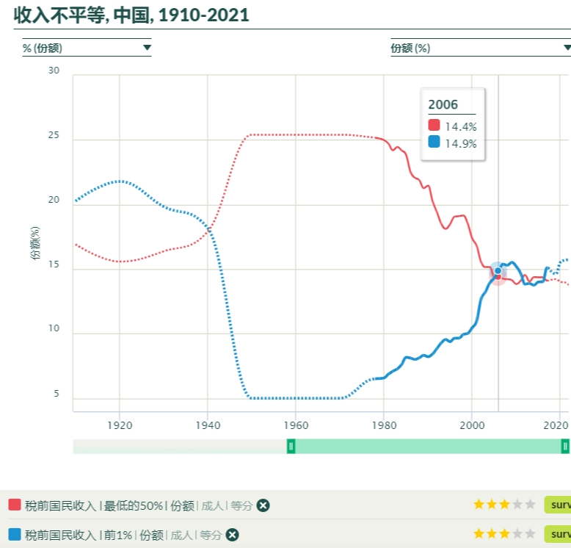
1978年，占中国人口80%的普通人群的财富总和（红色）远远超过占中国人口1%的顶级富豪的财富总和（蓝色）。随着改革开放的深入，到了2009年，占中国人口1%的顶级富豪的财富总和超过了占中国人口80%的普通人群的财富总和。如下图：
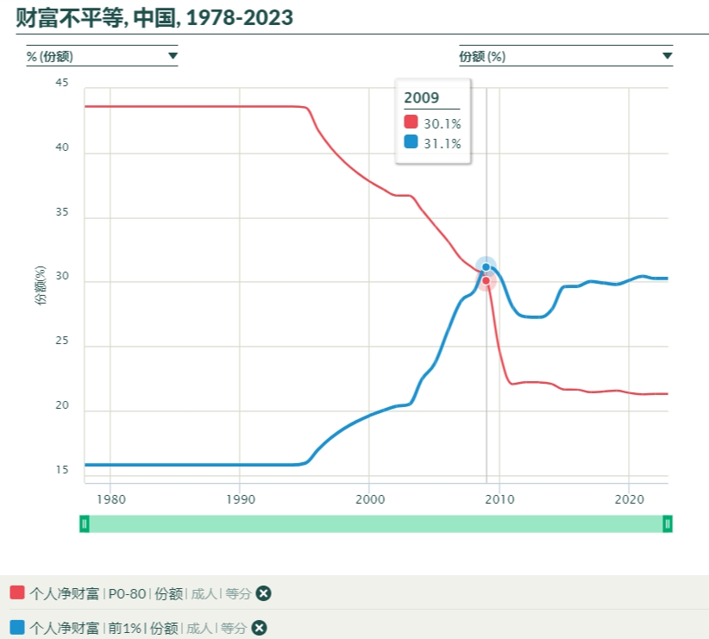
《红旗》杂志一九七五年第三期发表了《论林彪反党集团的社会基础》，《人民日报》1975年3月1日转载：
【当资产阶级在经济上的力量发展到一定程度时，它的代理人就会要求政治上的统治，要求推翻无产阶级专政和社会主义制度，要求全盘改变社会主义所有制，公开地复辟和发展资本主义制度。新的资产阶级一上台，首先要血腥地镇压人民，并在上层建筑包括各个思想文化领域中复辟资本主义，接着，他们就会按资本和权力的大小进行分配，“按劳分配”只剩下一个外壳，一小撮垄断了生产资料的新生资产阶级分子同时垄断了消费品和其他产品的分配大权。——这就是今天在苏联已经发生的复辟过程。
......
由于资产阶级思想腐蚀和资产阶级法权存在而产生出来的新资产阶级分子，一般都具有两面派和暴发户的政治特点。为了在无产阶级专政下进行资本主义活动，他们总是要打着某种社会主义的招牌；由于他们的复辟活动不是夺回自己丧失的生产资料而是要夺取他们未曾占有过的生产资料，因而表现特别贪婪，恨不得一下子把属于全国人民所有或集体所有的财富吞下肚子里去，化为私有制。】
这段话所说的，在苏联发生了吗？在大力推进革新开放的越南发生了吗？还是请读者朋友们自己判断。
《邓小平文选》第三卷《在中央政治局常委会上的讲话》：
【今年开始，真正抓两年。经济建设这一手我们搞得相当有成绩，形势喜人，这是我们国家的成功。但风气如果坏下去，经济搞成功又有什么意义？会在另一方面变质，反过来影响整个经济变质，发展下去会形成贪污、盗窃、贿赂横行的世界。所以，不能不讲四个坚持，不能不讲专政，这个专政可以保证我们的社会主义现代化建设顺利进行，有力地对付那些破坏建设的人和事。】
邓小平说：“风气如果坏下去，经济搞成功又有什么意义？会在另一方面变质，反过来影响整个经济变质，发展下去会形成贪污、盗窃、贿赂横行的世界。”
这段话读者朋友们是如何理解的？现实是什么？
《毛泽东年谱》：
【（1963年）5月9日，（毛主席）对中共浙江省委办公厅四月印发的《一批干部参加劳动的材料》，将标题改为《浙江省七个关于干部参加劳动的好材料》，并写一个长批语。批语中说：......“阶级斗争、生产斗争和科学实验，是建设社会主义强大国家的三项伟大革命运动，是使共产党人免除官僚主义、避免修正主义和教条主义，永远立于不败之地的确实保证，是使无产阶级能够和广大劳动群众联合起来，实行民主专政的可靠保证。不然的话，让地、富、反、坏、牛鬼蛇神一齐跑了出来，而我们的干部则不闻不问，有许多人甚至敌我不分，互相勾结，被敌人腐蚀侵袭，分化瓦解，拉出去，打进来，许多工人、农民和知识分子也被敌人软硬兼施，照此办理，那就不要很多时间，少则几年、十几年，多则几十年，就不可避免地要出现全国性的反革命复辟，马列主义的党就一定会变成修正主义的党，变成法西斯党，整个中国就要改变颜色了。请同志们想一想，这是一种多么危险的情景啊！”】
毛主席的这段预言，是否准确？请读者朋友们自己判断。
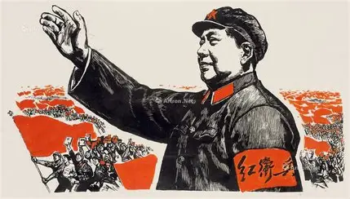
推荐阅读：
纪念毛主席逝世48周年，做一个什么样的马克思主义者？读人境网《一名网左的疑惑》有感
9月9日，纪念毛主席，纪念他什么？
12月26日，纪念毛主席，纪念他什么？之二
毛主席是民族英雄吗？——写在12.26

